Визитная карточка

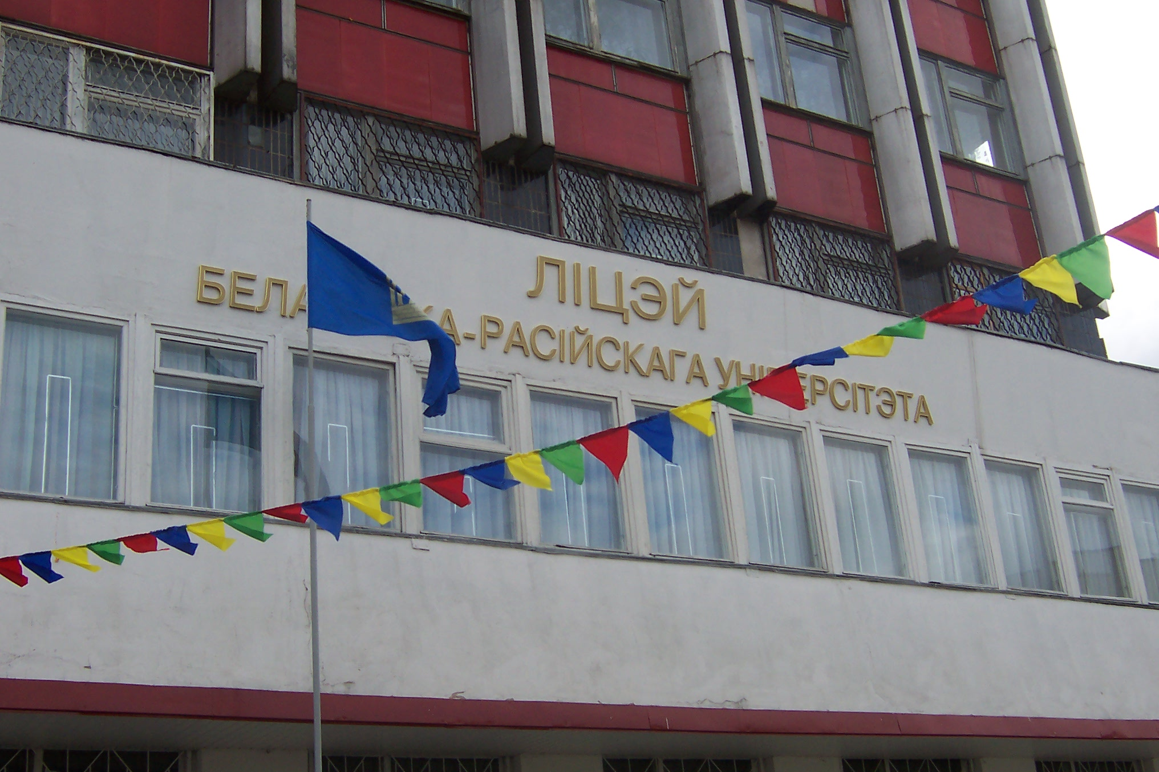 | Девчонок  Нескучная  Команда

Команда «ДНК» - девичья команда одного из самых молодых лицеев Республики Беларусь

Лицею – 3 года,  а мы в нем - «новобранцы».  Но, не смотря на возраст и статус,  команда «ДНК» очень:  - любознательная и творческая  - сплочённая и коммуникабельная  - химически подкованная и полностью самостоятельная  - смелая и рискованная.  И в этом не малая заслуга нашего руководителя – Барсуковой Марии Селивестровны – творческого и талантливого педагога, профессионала своего дела и просто хорошего человека. | 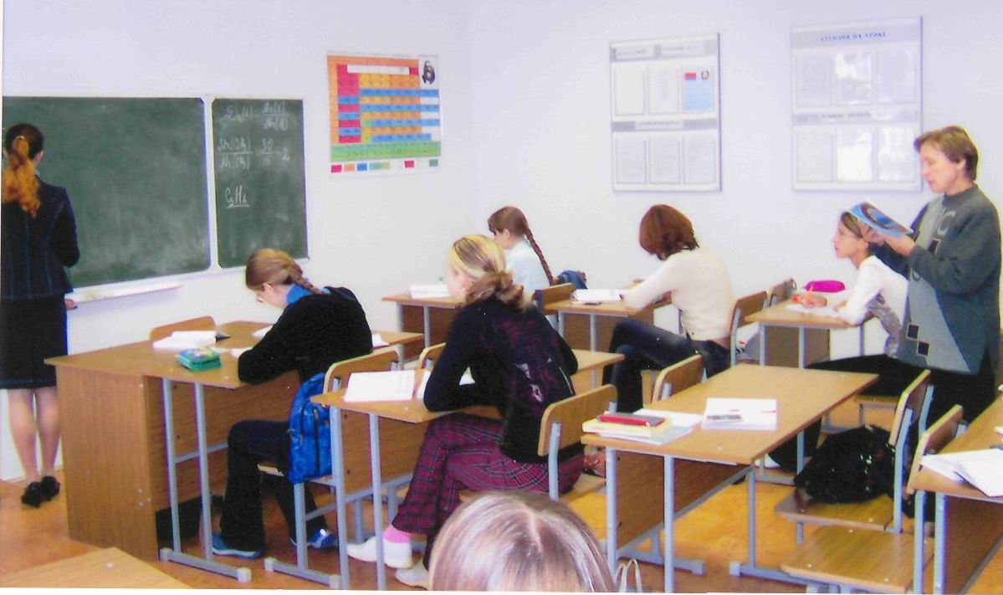

Участие в такого рода проектах для нас впервые,
но не всегда «Первый блин Комом»

Держитесь Наши Конкуренты,
Держитесь химики-друзья!
Ведь мы ребята – лицеисты,
Ведь мы команда – ДНК!

Всем удачи и успеха!
Команда «ДНК»

